Guía de trabajo autónomo (plantilla)
El trabajo autónomo es la capacidad de realizar tareas por nosotros mismos, sin necesidad de que nuestros/as docentes estén presentes.
Centro Educativo:
Educador/a:
II Nivel IV Periodo
Módulo 30: La ciencia de lo humano para el desarrollo científico. Ciencias / CINDEA-IPEC
- Me preparo para hacer la guía
Pautas que debo verificar antes de iniciar mi trabajo.
Materiales o recursos que voy a necesitar | - Cuaderno, borrador, lápiz o lápices de color, etc.  - Hojas blancas o de color.  - Fichas, libros o lecturas.  - Computadora o teléfono inteligente (si lo tuviese).  - Conexión a Internet (si lo tuviere).
Condiciones que debe tener el lugar donde voy a trabajar | - Elegir el lugar más idóneo y confortable de la casa.
Tiempo en que se espera que realice la guía | 3 horas (una hora para el punto 2, una para el punto 3 y dos horas).

- Voy a recordar lo aprendido en clase.
Indicaciones | - Leer y analizar la lectura “Niveles de organización”, con la finalidad de retomar aspectos básicos de la organización de los individuos (ver anexo 1).
Actividad  Preguntas para reflexionar y responder | - A partir de la lectura anterior responda las siguientes preguntas:  - ¿Qué es una célula?  - ¿Por qué se considera a la célula como la unidad básica de todo ser vivo?  - Cite los principales niveles de organización de los individuos.  - ¿Por qué existen los niveles de organización en los seres vivos?  - ¿Cómo supone que se comunican los sistemas del cuerpo humano entre sí? ¿Qué podría ocurrir cuando se interrumpe esa comunicación?  - ¿A qué nos referimos cuando utilizamos la frase “el equilibrio en el funcionamiento del cuerpo humano”?
- Pongo en práctica lo aprendido en clase
Indicaciones | - Mediante el análisis del video: https://www.youtube.com/watch?v=RKvz9DsZSLw, el estudiante deberá retomar aspectos vinculados a los niveles de organización de los seres vivos y sus sistemas.  Seguidamente inicia con la elaboración de la siguiente actividad.  Elaboración del acordeón  - Toma una hoja blanca o de color, según sus gustos.  - Escriba en forma horizontal a lo ancho de la hoja el Sistema del cuerpo humano a desarrollar, dobla una pestaña de la hoja.  - Luego escribe el nombre de un órgano y vuelve a doblar una pestaña de la hoja, ocultando lo que escribió.  - Sobre la pestaña que sigue, escriba una función del órgano anotado en la pestaña, de igual forma, dobla la hoja en forma de pestaña ocultando lo escrito.  - Sobre la pestaña que sigue, escribe la estructura del órgano que escribió anteriormente, de igual forma, dobla la hoja en forma de pestaña ocultando lo escrito.  - Se repite el proceso con cada uno de los órganos del sistema humano que está desarrollando.  - Es importante que tenga en cuenta la secuencia de cada uno de los órganos en el momento de desarrollar el acordeón.  Por ejemplo, el Sistema Digestivo iniciar con la Boca y concluir con las características del Intestino Grueso y sus partes, respetando la función del sistema y su secuencia del proceso.  - Esta actividad debe desarrollarla con cada uno de los órganos del cuerpo humano. Como recomendación puede usar hojas de colores para diferenciar un sistema de otro.  - Al finalizar el proceso podrá leer lo escrito a los integrantes de su familia, como repaso de lo elaborado.  - Al concluir el trabajo deberá guardarlo para su estudio.
Indicaciones o preguntas para auto regularse y evaluarse | Resuelva la práctica que se encuentra en el anexo 2, con ayuda de lo resuelto en el ejercicio anterior y con material de apoyo que considere.

Con el trabajo autónomo voy a aprender a aprender
Reviso las acciones realizadas durante la construcción del trabajo.

Marco una X encima de cada símbolo al responder las siguientes preguntas
¿Leí las indicaciones con detenimiento?
¿Subrayé las palabras que no conocía?

¿Busqué en el diccionario o consulté con un familiar el significado de las palabras que no conocía?
¿Me devolví a leer las indicaciones cuando no comprendí qué hacer?

Con el trabajo autónomo voy a aprender a aprender
Valoro lo realizado al terminar por completo el trabajo.

Marca una X encima de cada símbolo al responder las siguientes preguntas
¿Leí mi trabajo para saber si es comprensible lo escrito o realizado?
¿Revisé mi trabajo para asegurarme si todo lo solicitado fue realizado?

¿Me siento satisfecho con el trabajo que realicé?
Explico ¿Cuál fue la parte favorita del trabajo?

¿Qué puedo mejorar, la próxima vez que realice la guía de trabajo autónomo?

Anexo 1
Niveles de Organización
Célula
Es la unidad fundamental de los organismos vivos, que puede dar lugar a distintos tipos de tejidos, como los constituidos por células hepáticas, nerviosas, epiteliales o a las diversas estirpes de células sanguíneas.

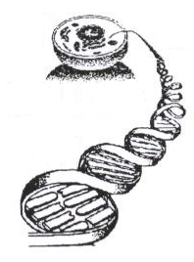

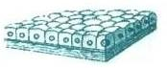
Tejido
Conjunto de células similares que realizan una misma función.
Ejemplos: sangre, tejido muscular.

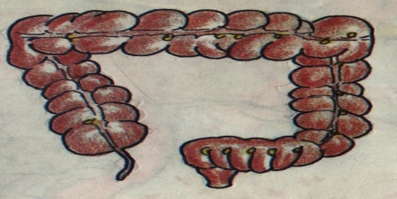
Órgano
Agrupación de tejidos que realizan una misma función.
Ejemplos: corazón, páncreas y pulmones.

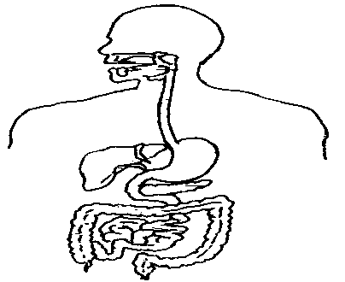
Sistema
Conjunto de órganos que realizan una misma función.
Ejemplos: digestivo, excretor, respiratorio, circulatorio y nervioso.

TEJIDOS ANIMALES Y VEGETALES

Tejido: Grupo de células similares estrechamente asociadas que trabajan juntas para realizar funciones específicas.

Tejidos Animales:

Los tejidos animales se componen de células parecidas que realizan una función específica.

Los principales tejidos animales son: epitelial, conectivo, adiposo, muscular, óseo, cartilaginoso, nervioso y sanguíneo.

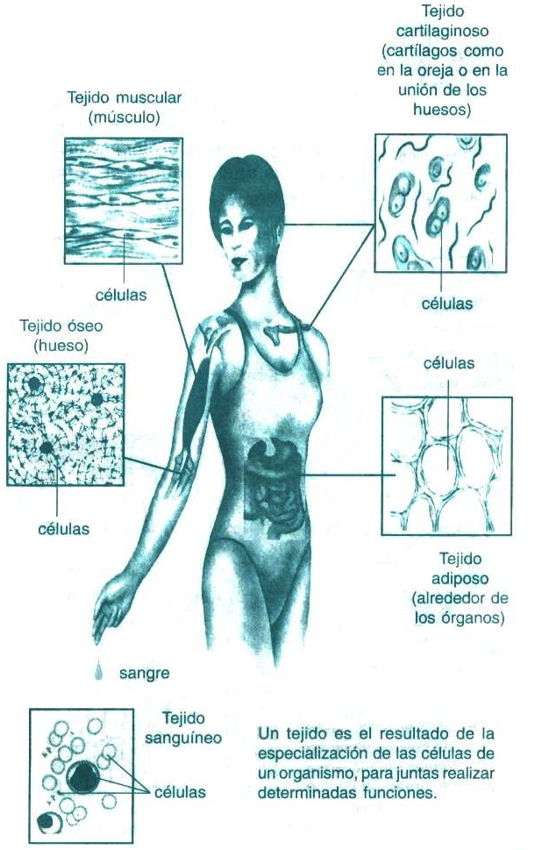

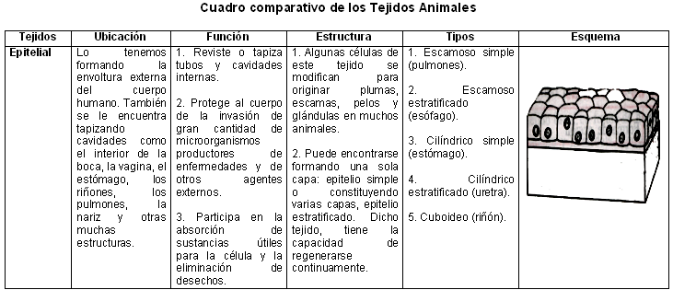

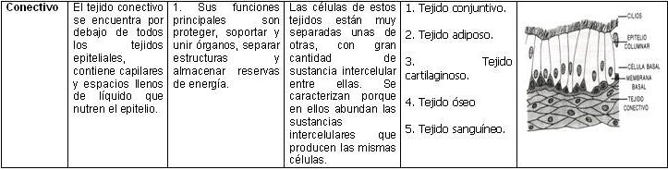

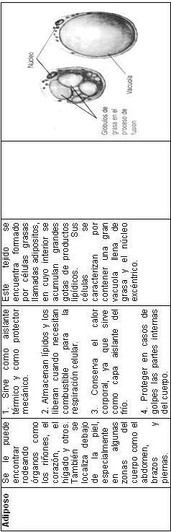
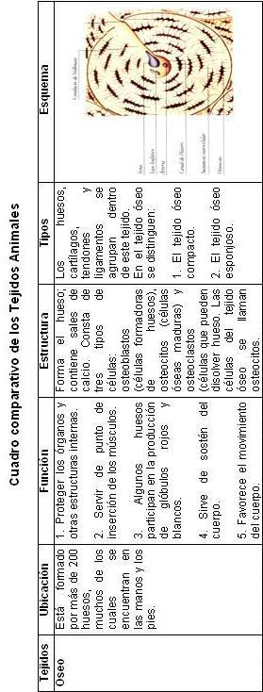

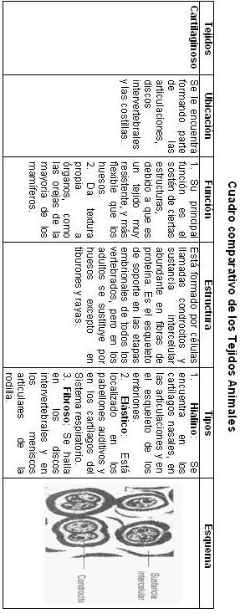

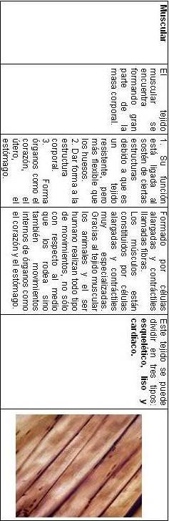

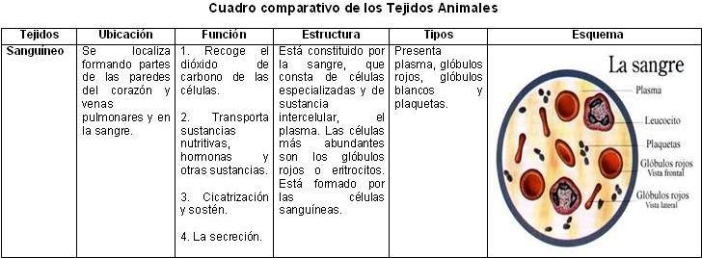

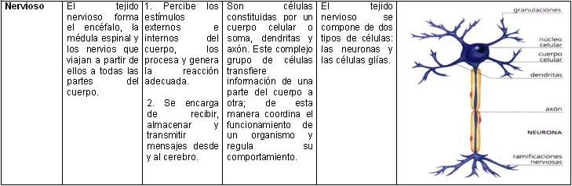

Anexo 2
PRÁCTICA
ORGANIZACIÓN DE LAS CÉLULAS EN LOS ORGANISMOS PLURICELULARES
1. Al conjunto de células semejantes que realizan una misma función, se les denomina
A) tejido. B) órgano.
C) aparato. D) sistema.
2. Lea cuidadosamente las siguientes afirmaciones que se refieren a diferentes tejidos del ser humano:
I. Cubre y protege superficies externas e internas del cuerpo.
II. Se localiza formando parte de las paredes del corazón y venas pulmonares.
Las afirmaciones anteriores se refieren a los tejidos:
A) I epitelial y II muscular. B) I muscular y II epitelial.
C) I conectivo y II sanguíneo. D) I cartilaginoso y II nervioso.
3. Lea cuidadosamente las siguientes afirmaciones relacionadas con la fisiología de los tejidos:
I. Percibe los estímulos externos e internos del cuerpo, procesarlos y dar la reacción adecuada.
II. Une los demás tejidos del cuerpo, también sostienen el cuerpo y sus estructuras.
III. Protegen órganos importantes.
Las afirmaciones anteriores se refieren a funciones de los tejidos
A) I óseo, II sanguíneo y III epitelial. B) I nervioso, II conectivo y III conectivo.
C) I sanguíneo, II muscular y III epitelial. D) I conectivo, II nervioso y III sanguíneo.
4. Las siguientes expresiones están relacionadas con tejidos animales.
I. Protege al cuerpo de la invasión de microorganismos.
II. Sirve de punto de inserción de los músculos.
¿Cuáles son los nombres de esos tejidos?
A) I óseo y II óseo. B) I epitelial y II óseo.
C) I epitelial y II adiposo. D) I cartilaginoso y II epitelial.

5. Considere las siguientes funciones que se refieren a tejidos animales.
I. Protege a los seres vivos contra daños o lesiones mecánicas del ambiente externo.
II. Forman los ligamentos, que son las fibras que unen a los huesos entre sí.
Estas son funciones de los tejidos denominados:
- I epitelial y II óseo. B) I óseo y II sanguíneo.
- I epitelial y II conectivo. D) I muscular y II conectivo.
6. El contenido de los recuadros se refiere a tejidos animales.
I. Se encuentra por debajo de todos los tejidos epiteliales, contiene capilares y espacios llenos de líquido que nutren el epitelio.
II. Consiste en láminas continuas de células que proporcionan una cubierta protectora a todo el cuerpo y contienen terminaciones nerviosas sensoriales.
¿Cuáles son los nombres de esos tejidos?
A) I óseo y II epitelial. B) I epitelial y II adiposo.
C) I conectivo y II epitelial. D) I óseo y II cartilaginoso.
7. El contenido de los recuadros se refiere a tejidos animales.
I. Es un tejido de soporte que se encuentra entre grupos de nervios, glándulas y células musculares, por debajo de células epiteliales y cuyas células están distribuidas en forma irregular a través de una cantidad relativamente grande de material extracelular.
II. Proporciona una envoltura protectora para algunos órganos internos y forma las membranas que revisten el interior de los órganos, cavidades y canales.
¿Cuáles son los nombres de los tejidos?
A) I óseo y II epitelial. B) I epitelial y II adiposo.
C) I conectivo y II epitelial. D) I óseo y II cartilaginoso.
8. Las siguientes funciones están relacionadas con dos tejidos animales.
I. Algunos de sus componentes participan en la producción de glóbulos rojos y blancos.
II. Permite la movilidad gracias a su capacidad de contracción y relajación.
Las descripciones I y II se refieren a los tejidos denominados, respectivamente
A) óseo y óseo. B) óseo y muscular.
C) muscular y cartilaginoso. D) cartilaginoso y muscular.
9. Lea las siguientes funciones sobre tejidos animales.
I. Forma capas continuas, denominadas membranas. Estas membranas cubren el cuerpo y limitan todas las cavidades corporales; forman una barrera que resiste el transporte de sustancias o pueden permitir el transporte de sustancias específicas a través de ella y funcionan como barrera efectiva debido a que sus células están muy próximas.
II. Ayuda en el transporte de nutrientes, oxígeno, desechos y otras sustancias.
Las funciones anteriores se refieren a los tejidos denominados
- I nervioso y II muscular. B) I epitelial y II sanguíneo.
- I nervioso y II sanguíneo. D) I epitelial y II cartilaginoso.
10. El siguiente texto se refiere a un órgano animal.
“Realiza una gran variedad de funciones, la que incluye la producción de bilis, el almacenamiento de glucógeno y la desintoxicación de venenos”.
¿A qué órgano se refiere el texto anterior?
A) Estómago. B) Intestino.
C) Hígado. D) Riñón.
11. Las siguientes funciones
I. Es el sitio principal de la digestión química.
II. También es la principal zona de absorción de nutrimentos que van a la sangre.
¿A qué órgano se refieren?
A) Intestino delgado. B) Estómago.
C) Corazón. D) Hígado.

12. Las siguientes funciones están relacionadas con dos sistemas del cuerpo humano
I. • Transporte y distribución del oxígeno de los pulmones a los tejidos y del dióxido de carbono de los tejidos a los pulmones. • Distribuye nutrientes a partir del sistema digestivo hacia todas las células corporales. • Transporta productos de desecho y sustancias tóxicas hacia el hígado • Distribución de hormonas a partir de los órganos que las producen hacia los tejidos en los cuales actúan.
II. • Mantiene las condiciones homeostáticas dentro del torrente sanguíneo. • Filtra los desechos celulares, algunas toxinas y el exceso de agua y nutrientes.
¿A qué sistemas se refieren las funciones anteriores?
A) I digestivo y II excretor. B) I digestivo y II digestivo.
C) I circulatorio y II excretor. D) I circulatorio y II nervioso.
13. Las siguientes funciones están relacionadas con dos sistemas.
I. Proporciona un área para el intercambio gaseoso entre la sangre y el medio; permite la adquisición de oxígeno y la eliminación del bióxido de carbono.
II. Mantiene las condiciones homeostáticas dentro del torrente sanguíneo; filtra los desechos celulares, algunas toxinas y el exceso de agua y nutrientes.
Las funciones anteriores hacen referencia a los siguientes sistemas del cuerpo humano
A) I digestivo y II excretor. B) I digestivo y II digestivo.
C) I respiratorio y II excretor. D) I respiratorio y II nervioso.
14. Lea con detenimiento las siguientes descripciones
I. • Controla los procesos fisiológicos en conjunto con el sistema endocrino. • Reciben los estímulos del medio y dirige el comportamiento.
II. • Intercambian sustancias entre la sangre y el fluido que rodea a las células individuales del cuerpo.
Las descripciones anteriores hacen referencia a los siguientes sistemas
A) I nervioso y II excretor. B) I respiratorio y II excretor.
C) I respiratorio y II nervioso. D) I nervioso y II circulatorio.

15. Las siguientes descripciones se refieren a órganos dos sistemas del cuerpo humano
I. El bulbo raquídeo, regula el funcionamiento del corazón y de los músculos respiratorios, además de los movimientos de la masticación, la tos, el estornudo, el vómito... etc. Por eso una lesión en el bulbo produce la muerte instantánea por paro cardio-respiratorio irreversible.
II. Es un órgano hueco y musculoso del tamaño de un puño, rodeado por el pericardio, situado entre los pulmones, dividido en cuatro cavidades: dos aurículas y dos ventrículos.
¿A cuáles sistemas corresponden estos órganos?
A) I respiratorio y II circulatorio. B) I digestivo y II respiratorio.
C) I circulatorio y II nervioso. D) I nervioso y II circulatorio.
16. Dado el siguiente contenido sobre sistemas.
I. Mediante este sistema las células vivientes el cuerpo obtienen oxígeno (O2).
II. Eliminan el dióxido de carbono (CO2).
A) I respiratorio y II excretor. B) I circulatorio y II respiratorio.
C) I digestivo y II circulatorio. D) I digestivo y II respiratorio.

17. Las siguientes descripciones se refieren a sistemas del cuerpo humano.
I. Es un tubo largo, con importantes glándulas asociadas, siendo su función la transformación de las complejas moléculas de los alimentos en sustancias simples y fácilmente utilizables por el organismo.
II. Es el rector y coordinador de todas las actividades, conscientes e inconscientes del organismo, consta del sistema cerebroespinal (encéfalo cerebro y médula espinal), los nervios y el sistema vegetativo o autónomo.
¿A cuáles sistemas se refieren?
A) I digestivo y II excretor. B) I nervioso y II digestivo.
C) I digestivo y II nervioso. D) I respiratorio y II nervioso.
18. Lea cuidadosamente las siguientes expresiones.
I. Está formado por células con poco o nada de material intercelular.
II. Es la unidad estructural, funcional, anatómica y reproductora de todo ser vivo.
Estas expresiones se refieren a:
A) I tejido y II célula. B) I célula y II tejido.
C) I órgano y II sistema. D) I sistema y II órgano.
19. Observe cuidadosamente las representaciones de los recuadros.
I. Grupo de células semejantes con una función específica
II. Conjunto de tejidos con una función concreta.
Estas representaciones se refieren a:
A) I célula y II tejido. B) I tejido y II célula.
C) I tejido y II órgano. D) I órgano y II célula.
20. Las siguientes funciones están relacionadas con dos sistemas.
I. Proporciona un área para el intercambio gaseoso entre la sangre y el medio; permite la adquisición de oxígeno y la eliminación del bióxido de carbono.
II. Mantiene las condiciones homeostáticas dentro del torrente sanguíneo; filtra los desechos celulares, algunas toxinas y el exceso de agua y nutrientes.
¿Qué nombre reciben dichos sistemas?
A) I digestivo y II excretor. B) I digestivo y II digestivo.
C) I respiratorio y II excretor. D) I respiratorio y II nervioso.

